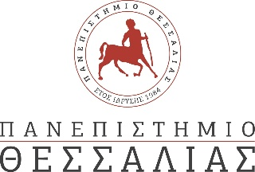

ΔΕΛΤΙΟ ΤΥΠΟΥ
Παρουσίαση των αποτελεσμάτων της πράξης «ΕΞΥΠΝΟΣ ΤΟΥΡΙΣΤΑΣ: ΈΞυπνες ερευνητικές Υποδομές για Προσβάσιμη καιΝοτόμο ανθρωπΟκεντρική πολιτιΣμική-ΤΟΥΡΙΣΤική Ανάπτυξη στη Στερεά Ελλάδα»
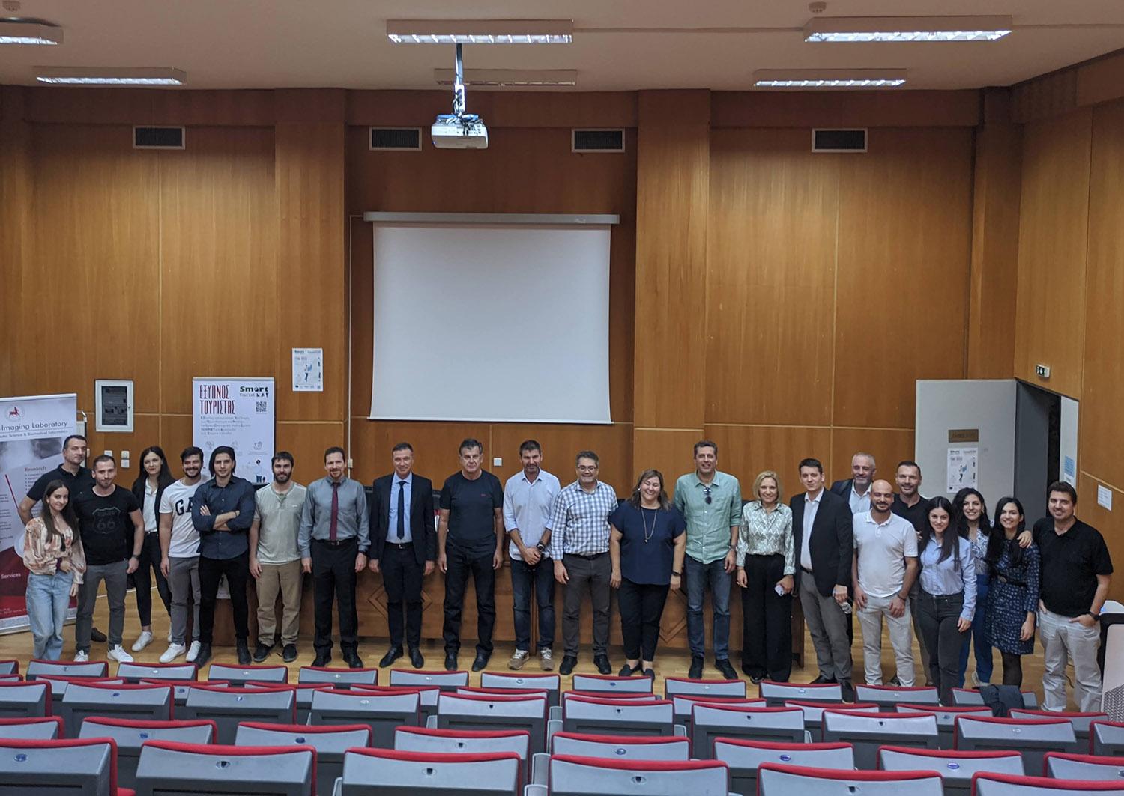

Την Τρίτη, 31 Οκτωβρίου 2023 παρουσιάστηκαν τα αποτελέσματα του έργου “ΕΞΥΠΝΟΣ ΤΟΥΡΙΣΤΑΣ: ΈΞυπνες ερευνητικές Υποδομές για Προσβάσιμη καιΝοτόμο ανθρωπΟκεντρική πολιτιΣμική–ΤΟΥΡΙΣΤική Ανάπτυξη στη Στερεά Ελλάδα” από το Τμήμα Πληροφορικής με Εφαρμογές στη Βιοϊατρική και το Τμήμα Φυσικοθεραπείας του Πανεπιστημίου Θεσσαλίας, στο Αμφιθέατρο του Τμήματος Φυσικοθεραπείας. Η Ημερίδα διεξήχθη σε υβριδική μορφή (δια ζώσης και παράλληλη μετάδοση livestreaming).
Το έργο ανέπτυξε ερευνητικές υποδομές προηγμένης τεχνολογίας τεχνητής νοημοσύνης, που θα ενισχύσουν την έρευνα και την καινοτομία στον τομέα του πολιτισμού και του τουρισμού στη Στερεά Ελλάδα, με επίκεντρο τον άνθρωπο, ώστε να δημιουργηθούν προϋποθέσεις για επιστημονική αριστεία σε παγκόσμιο επίπεδο και καινοτόμο επιχειρηματική δραστηριότητα στην περιοχή. Συγκεκριμένα, εγκαθιστά υπολογιστικές υποδομές, και υποδομές παρακολούθησης της υγείας και ευεξίας των τουριστών για την ανάπτυξη έξυπνων υπηρεσιών, που θα εξυπηρετούν τον τουρισμό προσφέροντας:
- Επαυξημένη εμπειρία διαδικτυακής περιήγησης
- Επαυξημένη εμπειρία χρήσης τουριστικών υποδομών ή επιτόπιας περιήγησης
- Επαυξημένη εμπειρία σε χρήστες/επισκέπτες με αναπηρίες (ΑΜΕΑ)
Στην παρουσίαση συμμετείχαν μέλη του συνεργατικού σχήματος του έργου, από τα δύο Τμήματα του Πανεπιστήμιου Θεσσαλίας ενώ με την ολοκλήρωση των παρουσιάσεων ακολούθησαν οι τοποθετήσεις εκπροσώπων φορέων της Στερεάς Ελλάδας και εποικοδομητική συζήτηση με το σύνολο των παρευρισκόμενων.
Την έναρξη της Ημερίδας και την εισαγωγή στο έργο πραγματοποίησε ο Δρ. Δ. Ιακωβίδης, Καθηγητής του Τμήματος Πληροφορικής με Εφαρμογές στη Βιοϊατρική (ΤΠΕΒ), ο οποίος παρουσίασε τα αποτελέσματα του έργου και τις βασικές πιλοτικές εφαρμογές του, ενώ αναφέρθηκε και στο μεγάλο εύρος των κατηγοριών χρηστών, που μπορούν να επωφεληθούν από τις έξυπνες υπηρεσίες του έργου, ανακοινώνοντας παράλληλα και την έναρξη της διαδικασίας κατοχύρωσης δικαιωμάτων πνευματικής ιδιοκτησίας για τις υπηρεσίες αυτές. Ολοκλήρωσε το πρώτο μέρος της παρουσίασής του με την αναφορά του στο Τμήμα Πληροφορικής με Εφαρμογές στη Βιοϊατρική και στο Εργαστήριο Βϊοιατρικής Απεικόνισης.
Στη συνέχεια, στο βήμα ανέβηκε ο Δρ. Ν. Στριμπάκος, Καθηγητής του Τμήματος Φυσικοθεραπείας (ΤΦ) για την παρουσίαση του Τμήματος, της ομάδας του και της έρευνας που πραγματοποιείται σε αυτό. Ο Καθηγητής παρουσίασε και το Εργαστήριο Αξιολόγησης Υγείας & Ποιότητα Ζωής, καθώς και τη συμμετοχή του Τμήματος στο έργο «Έξυπνος Τουρίστας».
Τις αναπτυχθείσες καινοτόμες υλικοτεχνικές υποδομές, ανέλυσαν τα μέλη των φορέων του έργου, οι Δρ. Δημήτριος Διαμαντής, Μεταδιδακτορικός Ερευνητής του ΤΠΕΒ και Δρ. Κωνσταντίνος Χανδόλιας, Μεταδιδακτορικός Ερευνητής του ΤΦ, ενώ τις ερευνητικές υποδομές που αναπτύχθηκαν, στο πλαίσιο του έργου, ανέπτυξαν οι Δρ. Γεώργιος Δήμας, Μεταδιδακτορικός Ερευνητής του ΤΠΕΒ και η κα. Στεφανούλη Βασιλική, Υποψ. Διδάκτορας του ΤΦ.
Η Ημερίδα συνεχίστηκε με την ανάλυση των αναγκών και τη χαρτογράφηση της Στερεάς Ελλάδας, την παρουσίαση προηγμένων λύσεων & υπηρεσιών υγείας & ευεξίας, καθώς και προηγμένων λύσεων & υπηρεσιών στον Τουρισμό και τον Πολιτισμό από τους Δρ. Χρήστο Γενιτσαρόπουλο, Μεταδιδακτορικό Ερευνητή του ΤΦ, Δρ. Κωνσταντίνο Χανδόλια, Μεταδιδακτορικό Ερευνητή του ΤΦ, Δρ. Ελένη Καπρέλη, Καθηγήτρια του ΤΦ και Δρ. Μιχαήλ Βασιλακάκη, Μεταδιδακτορικό Ερευνητή του ΤΠΕΒ αντίστοιχα.
Στο τελευταίο μέρος του προγράμματος, ο Δρ. Ιακωβίδης αναφέρθηκε στην Επιστημονική, Κοινωνική, και Εμπορική Αξιοποίηση των υπηρεσιών, που αναπτύχθηκαν, στο πλαίσιο του έργου και στις προοπτικές τόσο σε επίπεδο Περιφέρειας αλλά και ευρύτερα, εξάγοντας τα τελικά συμπεράσματα του καινοτόμου έργου.
Στο τέλος, στο βήμα κλήθηκαν εκπρόσωποι φορέων της Στερεάς Ελλάδας για τη δική τους τοποθέτηση επί των θεμάτων που αναπτύχθηκαν. Ο κ. Κωνσταντίνος Αποστολόπουλος, Αντιπεριφερειάρχης Αγροτικής Οικονομίας & Αλιευτικής Πολιτικής της Περιφέρειας Στερεάς Ελλάδας συνεχάρη τους φορείς του έργου και τους ευχαρίστησε για τη συμβολή τους στην ανάπτυξη του πολιτισμού και του τουρισμού στην Περιφέρεια δεσμευόμενος για την συμβολή της Αυτοδιοίκησης σε τέτοιες καινοτόμες ενέργειες και θέτοντας τέλος τα δικά του ερωτήματα για το μέλλον του Ιαματικού Τουρισμού στη Στερεά Ελλάδα.
Η κα Έλλη Κοτσάνου, Διευθύντρια του Δικτύου Πολιτισμoύ & Τουρισμού στη Φωκίδα – «Δίκτυο Δελφών, με διαδικτυακή παρουσία, χαιρέτισε με τη σειρά της την πρωτοβουλία των φορέων επισημαίνοντας τη σημασία της συγκυρίας για συζήτηση περί της προσβασιμότητας των τουριστικών προορισμών για άτομα με αναπηρίες. Η κα Κοτσάνου υπογράμμισε την ανάγκη διασύνδεσης των φορέων της τριτοβάθμιας εκπαίδευσης με φορείς της τοπικής αυτοδιοίκησης και άλλους σχετικούς φορείς, για συνέργειες με σκοπό την υλοποίηση καινοτόμων υπηρεσιών στους τομείς του τουρισμού και του πολιτισμού, εξαίροντας τα οικολογικά πλεονεκτήματα της χρήσης των νέων τεχνολογιών στον τομέα αυτό.
Ακολούθως, τον λόγο έλαβε ο κ. Mάρκος Δανάς, Γενικός Γραμματέας του Συνδέσμου Δήμων Ιαματικών Πηγών Ελλάδας, ο οποίος συνεχάρη με τη σειρά του τους φορείς δίνοντας έμφαση στην εφαρμογή των καινοτόμων τεχνολογιών στον Τουρισμό, πρωτοβουλία που συνάδει με τις προσπάθειές του Συνδέσμου για χρήση της βιοϊατρικής τεχνολογίας στις Ιαματικές Πηγές. Αναγνώρισε και ο ίδιος τη σημασία της εμπορικής αξιοποίησης τέτοιων καινοτομιών εκθέτοντας παράλληλα και τους προβληματισμούς του για την ουσιαστική χρηματοδότηση του ιαματικού τουρισμού.
Διαδικτυακό χαιρετισμό απηύθυνε και ο Δρ. Γιώργος Ζάρδας, εκπρόσωπος του Επιμελητηρίου Φθιώτιδας, ο οποίος επίσης τόνισε τη σημασία της σύνδεσης της έρευνας με την επιχειρηματικότητα στον τομέα του τουρισμού, της ολιστικής προσέγγισης για την αξιοποίηση καινοτόμων εργαλείων και της συνεργασίας των εμπλεκόμενων φορέων για την ανάδειξη του τουριστικού προϊόντος της Στερεάς Ελλάδας.
Ακολούθησε η διαδικτυακή παρέμβαση του Δρ. Ξανθού Γεώργιου, Αναπληρωτή Καθηγητή στο Τμήμα Διοίκησης Επιχειρήσεων και Τουρισμού του Ελληνικού Μεσογειακού Πανεπιστημίου και Προέδρου του Συνδέσμου Ελλήνων Περιφερειολόγων. Ο Δρ. Ξανθός δήλωσε εντυπωσιασμένος από το έργο και τις υπηρεσίες που παρήχθησαν επισημαίνοντας και την ανάγκη μεταφοράς των υπηρεσιών αυτών στην αγορά και τη μετατροπή τους σε εμπορικά προϊόντα. Υπογράμμισε όμως και την τελευταία τάση που αφορά στην απομαζικοποίηση του τουρισμού και στη βιώσιμη ανάπτυξή του, το οποίο οδηγεί σε σημαντικά συμπεράσματα για το νέο προφίλ του τουρίστα-πελάτη.
Τέλος το έργο χαιρέτισε και η εκπρόσωπος της Μητρόπολης Φθιώτιδας, κα Μαρία Κουτσουμπλή, οποία μετέφερε τα συγχαρητήρια του Μητροπολίτη στους φορείς του έργου και τη στήριξή του για την ανάδειξη τέτοιων πρωτοβουλιών, με αντίκρισμα στην προβολή του τόπου.
Η Ημερίδα ολοκληρώθηκε με έναν ουσιαστικό διάλογο μεταξύ των παρευρισκόμενων σχετικά με την ουσιαστική εφαρμογή του έργου και την αξιοποίηση των υπηρεσιών του στην αγορά.

Το έργο αυτό υλοποιείται στο πλαίσιο της Πράξης «ΕΞΥΠΝΟΣ ΤΟΥΡΙΣΤΑΣ» (MIS 5047243) που εντάσσεται στη Δράση «Ενίσχυση των Υποδομών Έρευνας και Καινοτομίας» και χρηματοδοτείται από το Επιχειρησιακό Πρόγραμμα «Ανταγωνιστικότητα, Επιχειρηματικότητα και Καινοτομία» στο πλαίσιο του ΕΣΠΑ 2014-2020, με τη συγχρηματοδότηση της Ελλάδας και της Ευρωπαϊκής Ένωσης (Ευρωπαϊκό Ταμείο Περιφερειακής Ανάπτυξης).

Για την αναλυτική παρουσίαση του έργου ακολουθήστε τον σύνδεσμο:
https://www.smart-tourist.gr/
